Фьорды Норвегии и Лофонтенские острова

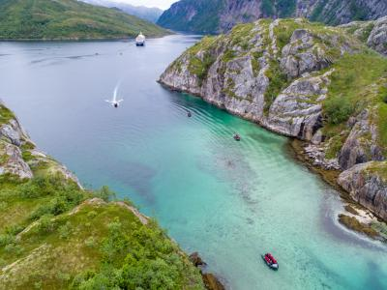
  Стоимость круиза: | от 1 126 001 руб
  Продолжительность: | 14 дней / 13 ночей
  Судно: | LE COMMANDANT CHARCOT
  Даты заезда:
  Параметры круиза: | Питание и напитки по системе "все включено"  Русская группа

Цена круиза на 1 человека

ПРЕСТИЖ ПАЛУБА 6 | 1 126 001 руб
ПРЕСТИЖ ПАЛУБА 7 | 1 146 627 руб
ПРЕСТИЖ ПАЛУБА 8 | 1 167 253 руб
ЛЮКС ДЕЛЮКС ПАЛУБА 6 | 1 198 192 руб
ЛЮКС ДЕЛЮКС ПАЛУБА 7 | 1 248 820 руб
ЛЮКС ДЕЛЮКС ПАЛУБА 8 | 1 290 073 руб
ЛЮКС ГРАНД ПРЕСТИЖ ПАЛУБА 6 | 1 741 035 руб
ЛЮКС ПРИВИЛЕДЖ ПАЛУБА 8 | 1 844 166 руб
ЛЮКС ДЮПЛЕКС | 2 510 766 руб
ЛЮКС СУДОВЛАДЕЛЬЦА | 3 914 282 руб

Особенности круиза

Посетите самые красивые места Норвегии за один круиз. Вас ждут головокружительные пейзажи на Лофотенских островах, живописные норвежские фьорды, ледники и водопады, чистейшие озера и невероятная природа, красивые деревушки и богатая история. Познакомьтесь с культурой викингов и насладитесь захватывающими пейзажами Бергена и Осло.
Скидка раннего бронирования 25%

Программа круиза

День 1 Страна: Норвегия
Нарвик

Во второй половине дня посадка на борт.
День 2 Страна: Норвегия
Нарвик

За Полярным кругом откройте для себя Нарвик, расположенный в самом сердце впечатляющих гор, впадающих в Офот-фьорд. Вы будете очарованы его пейзажами. Из Нарвика можно ехать по линии Офотен в сторону Швеции. Эта историческая железная дорога когда-то соединяла богатые полезными ископаемыми шахты Кируны в Швеции с незамерзающим портом Нарвик.
День 3 Страна: Норвегия
Лекнес

Вас привлекает сила стихии, край света, дикие пейзажи? Добро пожаловать на Лофотенские острова , архипелаг, пришвартованный в Норвежском море за Полярным кругом . Здесь вы будете плыть среди величественных декораций альпийских вершин, песчаных бухт, острых пиков, выходящих из моря, и темно-синих фьордов, кишащих рыбой. Небольшой город Лекнес находится на острове Вествагой. Вокруг вас зубчатые очертания гор и заливы, которые пустеют и наполняются приливами. Во время этого порта захода вы сможете отправиться в поход или принять участие в других мероприятиях на открытом воздухе, чтобы убедиться, что вы действительно цените все природные сокровища региона. Вы отправитесь на встречу с викингами в Музей викингов Лофотр и доберетесь до небольшого рыбацкого портаHenningsvær , живописный и оживленный район с его кафе, художественной галереей и музеем современного искусства.
День 4 Страна: Норвегия
Рейне

Норвежцы считают небольшой рыбацкий порт Рейне самой красивой деревней своей страны; кажется, что он естественным образом расположился в самом сердце залива, окруженного скалистыми горами. Совсем рядом Флакстад выделяется своим великолепным пляжем с белым песком и бронзовыми водами, а также своей красной деревянной церковью с луковичным куполом, возвышающейся над скалами. Другие деревни разбросаны вдоль дорог; они следуют ритму ловли скрея (трески), что способствует процветанию региона. Здесь чайки поглощают тишину на крышах рыбацких домиков, построенных на сваях. Через несколько недель эти рорбуеры собираются приветствовать тысячи людей со всей Норвегии, которые примут участие в «чудесной рыбалке», которая длится с января по апрель каждый год, продолжая исконную традицию, восходящую еще к викингам.
День 5 Страна: Норвегия
Брённёйсунн

Расположенный на полуострове Торгет, окруженный водой и множеством островов, Брённёйсунн приглашает вас в самое сердце дикой природы. Этот бывший город викингов , расположенный вокруг узкой гавани, занимает стратегическое положение и является центром рыболовства и торговли. Оживленная атмосфера, царящая вокруг пристани, контрастирует со спокойствием архипелага. В Норвежском центре аквакультуры вы лучше поймете глобальный успех норвежской аквакультуры и попробуете ее превосходную продукцию. У вас также будет возможность прогуляться вдоль мифического гранитного купола Торгхаттен, гора в форме проколотой шляпы, чтобы полюбоваться удивительной естественной дырой, образовавшейся в скале во время ледникового периода. В нескольких километрах от Брённёйсунда, в Тильреме, находится все еще действующая 250-летняя ферма, включающая великолепный сад с травами , магазин, где продаются продукты, произведенные на ферме, и семейный ресторан.
День 6 Страна: Норвегия
Смола

Природный рай, Смола — это остров, окруженный архипелагом из тысяч маленьких островков, островков и рифов, залитых необычайным светом. Овцы свободно пасутся на вересковой пустоши. Океан и пресная вода встречаются, образуя заливы, пруды и бассейны с солоноватой водой, что способствует развитию высокого биоразнообразия. Зимой остров служит убежищем для многочисленных видов морских птиц. Одним из таких является орлан-белохвост, охраняемый вид, самая плотная популяция которого здесь. Жители острова живут в основном за счет рыбной ловли и поделятся с вами своими кулинарными традициями, познакомив с некоторыми местными продуктами. Если вы любите приключения, вы даже можете попробовать свои силы в рыбалке в кристально чистых водах или посетить остров Хитра.
День 7 Страна: Норвегия
Гейрангер

В этом диком фьорде, увенчанном высокими горами с заснеженными пиками, единственная дорога, которая остается открытой зимой, называется Орлиной дорогой. Покидая деревню Гейрангер, он резко поднимается на 625 метров над фьордом через 12 крутых поворотов. С вершины открывается великолепная панорама Гейрангер-фьорда, объекта Всемирного наследия ЮНЕСКО. Вы сможете услышать грохот водопада «Семь сестер», который низвергается во фьорд облаком пены. Затем дорога продолжается вверх по горе Далснибба, которая поднимается на высоту 1475 метров. В этом регионе, как вы узнаете в Норвежском центре фьордов, сельское хозяйство следует традиции, восходящей к викингам. Неподалеку находится ферма, которой вот уже 300 лет управляет одна и та же семья. С несколькими сотнями коз это одна из крупнейших летних ферм в горах страны.
День 8 Страна: Норвегия
Олесунн

Поддайтесь очарованию Олесунна, который пересекает красивый канал Брозундет и окружен чередой скалистых островков, заливов фьордов и величественных гор. Этот большой порт для ловли сельди особенно известен своей архитектурой в стиле ар-нуво . После пожара 1904 года, который превратил большую часть города в пепел, немецкие архитекторы и ремесленники перестроили его из камня и кирпича, создав уникальный однородный ансамбль. Подробнее об этом вы узнаете в Музее модерна. Затем вы сможете подняться на вершины острова Годой и подняться на гору Годойфьеллет, чтобы насладиться великолепной панорамой. Живописный маяк Алнестакже предлагает захватывающий вид на Атлантический океан. Рельеф резко меняется на острове Гиске, равнинном и плодородном.
День 9 Страна: Норвегия
Нордфьорд

Нордфьордейд – это небольшой городок, расположенный на конце рукава гигантского Нордфьорда. Благодаря долинам с обильной растительностью и гористой местности природа здесь предлагает 360-градусный обзор, который способствовал раннему заселению общин викингов , о чем свидетельствует большое количество гробниц, одни из самых больших и богатых в стране. Вы сможете углубить свои знания о скандинавской культуре и традициях в Сагастадском центре викингов, удивительном музее с интерактивными выставками, где также находится Myklebust ., один из крупнейших в мире кораблей викингов, длиной 30 метров (98 футов). В дополнение к своей потрясающей обстановке, город известен многочисленными заводчиками норвежских фермерских лошадей, лошадей фьордов, предлагающих возможность для замечательных походов по окрестностям.
День 10 Страна: Норвегия
Флом

Расположенная в самом сердце страны фьордов, менее чем в 200 километрах от Бергена, живописная деревня Флом предлагает вам познакомиться с настоящей Норвегией . Вы можете прогуляться по ярко окрашенным улицам и полюбоваться величественными очертаниями окружающих гор. Город также является отправной точкой для легендарного железнодорожного маршрута Фламсбана длиной 20 километров, путешествие по которому предлагает великолепный вид на пейзажи, столь же возвышенные, сколь и нетронутые. Эта достопримечательность делает Флом одним из главных туристических направлений страны.
День 11 Страна: Норвегия
Согнефьорд

На борту Le Commandant Charcot вы отправитесь в Согне-фьорд. Этот потрясающий фьорд простирается примерно на 200 километров вглубь суши, что делает его самым длинным в Европе. Согне-фьорд также является самым широким фьордом в Норвегии, его средняя протяженность составляет 4,5 км (2,8 мили). Его глубина может варьироваться от 100 метров у устья до более 1300 метров. Вы увидите очаровательные деревни, подвешенные на склонах гор или приютившиеся вдоль берегов, и полюбуетесь водопадами и идеально изрезанными дикими берегами. Подобно великим рекам с множеством притоков, Согне-фьорд разветвляется на множество рукавов и фьордов, которые вы сможете увидеть во время этого великолепного круиза.
День 12 Страна: Великобритания
Леруик

Маленькая и очаровательная столица Шетландских островов со старыми домами и узкими улочками на берегу моря предлагает путешественникам свои старые районы и теплую портовую атмосферу. Геопарк Шетланд, объект Всемирного наследия ЮНЕСКО, расположен на севере. Невероятно хорошо сохранившиеся археологические памятники и руины доказывают, что заселение островов восходит к первым неолитическим колониям. Шетландский музей и архивы рассказывают об истории наследия и культуры Шетландских островов: в прошлом в богатых водах Леруика даже голландцы ловили рыбу.
День 13 Страна: Норвегия
Берген

Расположенный в конце Бюфьорда, Берген был столицей Норвегии в 12-м и 13-м веках и сохранил несколько очень красивых памятников того времени, когда он был домом для королевской семьи. Блуждать по улицам Бергена означает вернуться в прошлое в поисках спрятанных сокровищ, внесенных в список Всемирного наследия ЮНЕСКО. Настоящий музей под открытым небом, Берген является домом для процветающего творческого сообщества художников, гончаров, ювелиров. Канатная дорога Бергена предлагает вам великолепную панораму на порт и окружающие фьорды. Не пропустите посещение старого квартала с его узкими улочками, свидетельством могущества Ганзейского союза, который контролировал торговлю в Северной Европе в конце Средневековья.
День 14 Страна: Норвегия
Берген

Окончание круиза после раннего завтрака.

Описание круиза

Маршрут: Нарвик - Лекнес - Рейне - Брённёйсунн - Смола - Гейрангер - Олесунн - Нордфьорд - Флом - Согнефьорд - Леруик - Берген
Описание данного маршрута является общим планом экспедиции. Маршрут может меняться под воздействием внешних факторов.

В стоимость круиза входит

- Чартерный перелет Париж - Нарвик в эконом-классе
- Размещение в каюте выбранной категории
- Все включено на борту
- Чай, кофе, алкогольные (кроме премиальных марок) и безалкогольные напитки, шампанское
- Круглосуточное обслуживание номеров, вы можете заказать завтрак или обед в номер
- Одна экскурсия по программе в каждом порту

Дополнительно оплачивается

- Международные авиаперелёты
- Обязательная медицинская страховка
- Визовая поддержка
- Личные расходы (прачечная, связь, СПА и массаж, покупки на борту и посещение салона красоты)

LE COMMANDANT CHARCOT  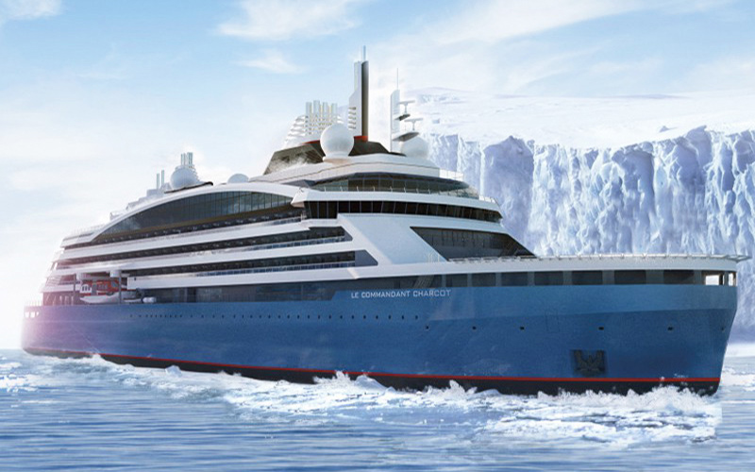 | Взойдите первыми на борту Le Commandant-Charcot - самого роскошного ледокола в мире, и насладитесь уникальными круизами в Арктике или Антарктике.  Le Commandant-Charcot оснащен гибридным двигателем, сочетающим использование сжиженного природного газа и электрических генераторов, что позволяет минимизировать влияние туристических круизов на природу отдаленных регионов.  Отделку судна выполнили две всемирно известные архитектурно-дизайнерские компании, студии Жана-Филиппа Нуэля и Жана-Мишеля Вильмотта, создав гармоничный природный дизайн. Здесь современный подход сочетается с желанием создать теплую и изысканную обстановку, натуральные материалы (камень, дерево и кожа) перекликаются с живой природой за бортом.  Располагая всего 135 каютами, включая 31 люкс с панорамными балконами, Le Commandant-Charcot приглашает вас окунуться в уютную и утонченную атмосферу. Непревзойденная кухня двух ресторанов, релаксация в крытом бассейне, окруженном зимним садом и расслабление в спа-зоне с сауной.  Как на частной яхте, каждый гость почувствует здесь себя особенным.  ЗОНЫ ОБЩЕГО ПОЛЬЗОВАНИЯ  Le Commandant-Charcot располагает большим количеством общих зон, спроектированных и оснащенных так, чтобы удовлетворить все ваши потребности, оберегая при этом личное пространство каждого пассажира.  В зоне ресепшн площадью 177 кв.м. находится:  - Стойка ресепшн/консьерж служба  - Экспедиционное бюро  - Административные службы судна  - Офис продаж во главе с менеджером по туризму  - Бутик, где можно купить одежду, драгоценности, косметические продукты, открытки и аксессуары  - Фото-стойка  ЛАУНЖ-ЗОНЫ  - Главный лаунж площадью 302 кв.м. включает сигарную комнату площадью 28 кв.м., чайный уголок и бар с живой музыкой в избранные вечера  - Панорамный бар и лаунж площадью 400 кв.м.  - Бар на открытом воздухе  ЗОНЫ ОТДЫХА И РАЗВЛЕЧЕНИЙ  - Фитнесс-зал: эллиптические тренажеры, беговые дорожки, велосипеды  - Салон красоты и спа: парикмахерская, массажные кабинеты, сауна, снежная комната, маникюрный кабинет  - Крытый бассейн с зимним садом  - Открытый бассейн  - Лекционный зал: вместимость 270-276 человек, место проведения конференций и живых концертов, новейшие аудио и видео технологии  - Библиотека  - Медицинский центр  - 16 лодок Зодиак
ЛЮКС СУДОВЛАДЕЛЬЦА  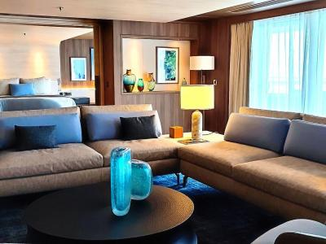 | Площадь: 115 м²  Вместимость до 6 пассажиров в каюте  - Просторная терраса с джакузи  - Ванная с душем и бальнеологической ванной  - Услуги консьержа  - Индивидуальное кондиционирование  - Двуспальная кровать или две односпальные  - Минибар  - Обслуживание в номере 24 часа  - Спутниковое ТВ, телевизор с плоским экраном  - Видео по запросу  - Док-станции для IPod ™  - Сейф  - Ванная комната с душем  - Французская косметика в ванной комнате  - Туалетный столик с феном  - Спутниковый телефон с прямой линией  - Безлимитный WiFi
ЛЮКС ДЮПЛЕКС  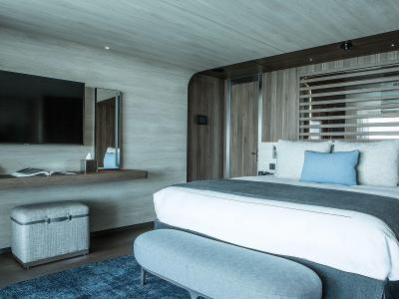 | Площадь: 94 м²  Вместимость до 4 пассажиров в каюте  - Двухэтажный люкс  - с джакузи  - Ванная комната с душем и бальнеологической ванной  - Услуги консьержа  - Индивидуальное кондиционирование  - Минибар  - Обслуживание в номере 24 часа  - Спутниковое ТВ, телевизор с плоским экраном  - Видео по запросу  - Док-станции для IPod ™  - Сейф  - Ванная комната с душем  - Французская косметика в ванной комнате  - Туалетный столик с феном  - Спутниковый телефон с прямой линией  - Безлимитный WiFi
ЛЮКС ПРИВИЛЕДЖ ПАЛУБА 8  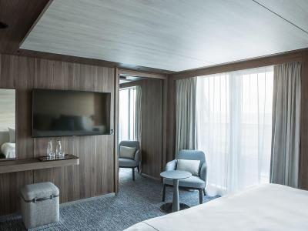 | Площадь: 48 м²  Вместимость до 4 пассажиров в каюте  - Личный балкон 12,5 м  - Ванная комната с душем  - Услуги консьержа  - Регулируемый кондиционер  - Индивидуальное кондиционирование  - Минибар  - Обслуживание в номере 24 часа  - Спутниковое ТВ, телевизор с плоским экраном  - Видео по запросу  - Док-станции для IPod ™  - Сейф  - Ванная комната с душем  - Французская косметика в ванной комнате  - Туалетный столик с феном  - Спутниковый телефон с прямой линией  - Безлимитный WiFi
ЛЮКС ГРАНД ПРЕСТИЖ ПАЛУБА 6  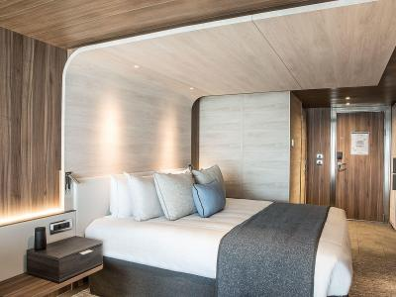 | Площадь: 42 м²  Вместимость до 2 пассажиров в каюте  - Личный балкон 12,5 м  - Ванная комната с душем  - Услуги консьержа  - Регулируемый кондиционер  - Индивидуальное кондиционирование  - Минибар  - Обслуживание в номере 24 часа  - Спутниковое ТВ, телевизор с плоским экраном  - Видео по запросу  - Док-станции для IPod ™  - Сейф  - Ванная комната с душем  - Французская косметика в ванной комнате  - Туалетный столик с феном  - Спутниковый телефон с прямой линией  - Безлимитный WiFi
ЛЮКС ПРЕСТИЖ ПАЛУБА 8  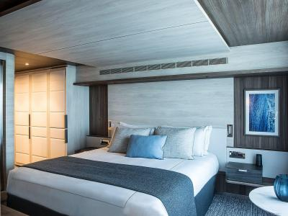 | Площадь: 40 м²  Вместимость до 4 пассажиров в каюте  - Личный балкон 10 м  - Две ванные комнаты с душем  - Индивидуальное кондиционирование  - Двуспальная кровать или две односпальные  - Минибар  - Обслуживание в номере 24 часа  - Спутниковое ТВ, телевизор с плоским экраном  - Видео по запросу  - Док-станции для IPod ™  - Сейф  - Французская косметика в ванной комнате  - Туалетный столик с феном  - Спутниковый телефон с прямой линией  - Безлимитный WiFi
ЛЮКС ПРЕСТИЖ ПАЛУБА 7 | Площадь: 40 м²  Вместимость до 4 пассажиров в каюте  - Личный балкон 10 м  - Две ванные комнаты с душем  - Индивидуальное кондиционирование  - Двуспальная кровать или две односпальные  - Минибар  - Обслуживание в номере 24 часа  - Спутниковое ТВ, телевизор с плоским экраном  - Видео по запросу  - Док-станции для IPod ™  - Сейф  - Французская косметика в ванной комнате  - Туалетный столик с феном  - Спутниковый телефон с прямой линией  - Безлимитный WiFi
ЛЮКС ДЕЛЮКС ПАЛУБА 8  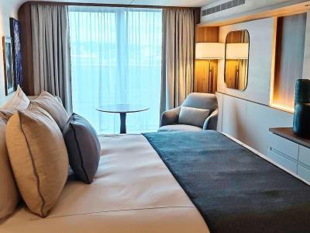 | Площадь: 28 м²  Вместимость до 2 пассажиров в каюте  - Личный балкон 5 м  - Индивидуальное кондиционирование  - Двуспальная кровать или две односпальные  - Минибар  - Обслуживание в номере 24 часа  - Спутниковое ТВ, телевизор с плоским экраном  - Видео по запросу  - Док-станции для IPod ™  - Сейф  - Ванная комната с душем  - Французская косметика в ванной комнате  - Туалетный столик с феном  - Спутниковый телефон с прямой линией  - Безлимитный WiFi
ЛЮКС ДЕЛЮКС ПАЛУБА 7 | Площадь: 28 м²  Вместимость до 2 пассажиров в каюте  - Личный балкон 5 м  - Индивидуальное кондиционирование  - Двуспальная кровать или две односпальные  - Минибар  - Обслуживание в номере 24 часа  - Спутниковое ТВ, телевизор с плоским экраном  - Видео по запросу  - Док-станции для IPod ™  - Сейф  - Ванная комната с душем  - Французская косметика в ванной комнате  - Туалетный столик с феном  - Спутниковый телефон с прямой линией  - Безлимитный WiFi
ЛЮКС ДЕЛЮКС ПАЛУБА 6 | Площадь: 28 м²  Вместимость: до 2 пассажиров в каюте  - Личный балкон 5 м  - Индивидуальное кондиционирование  - Двуспальная кровать или две односпальные  - Минибар  - Обслуживание в номере 24 часа  - Спутниковое ТВ, телевизор с плоским экраном  - Видео по запросу  - Док-станции для IPod ™  - Сейф  - Ванная комната с душем  - Французская косметика в ванной комнате  - Туалетный столик с феном  - Спутниковый телефон с прямой линией  - Безлимитный WiFi
ПРЕСТИЖ ПАЛУБА 8  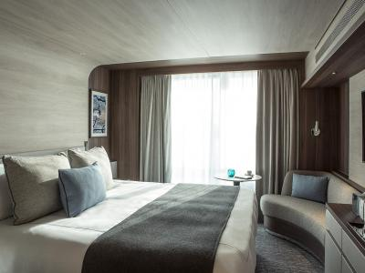 | Площадь: 20 м²  Вместимость до 2 пассажиров в каюте  - Личный балкон 5 м  - Индивидуальное кондиционирование  - Двуспальная кровать или две односпальные  - Минибар  - Обслуживание в номере 24 часа  - Спутниковое ТВ, телевизор с плоским экраном  - Видео по запросу  - Док-станции для IPod ™  - Сейф  - Ванная комната с душем  - Французская косметика в ванной комнате  - Туалетный столик с феном  - Спутниковый телефон с прямой линией  - Безлимитный WiFi
ПРЕСТИЖ ПАЛУБА 7 | Площадь: 20 м²  Вместимость до 2 пассажиров в каюте  - Личный балкон 5 м  - Индивидуальное кондиционирование  - Двуспальная кровать или две односпальные  - Минибар  - Обслуживание в номере 24 часа  - Спутниковое ТВ, телевизор с плоским экраном  - Видео по запросу  - Док-станции для IPod ™  - Сейф  - Ванная комната с душем  - Французская косметика в ванной комнате  - Туалетный столик с феном  - Спутниковый телефон с прямой линией  - Безлимитный WiFi
ПРЕСТИЖ ПАЛУБА 6 | Площадь: 20 м²  Вместимость до 2 пассажиров в каюте  - Личный балкон 5м  - Индивидуальное кондиционирование  - Двуспальная кровать или две односпальные  - Минибар  - Обслуживание в номере 24 часа  - Спутниковое ТВ, телевизор с плоским экраном  - Видео по запросу  - Док-станции для IPod ™  - Сейф  - Ванная комната с душем  - Французская косметика в ванной комнате  - Туалетный столик с феном  - Спутниковый телефон с прямой линией  - Безлимитный WiFi

